Муниципальное автономное дошкольное образовательное учреждение
детский сад № 32 города Липецка

Конспект ОД
На тему: «История возникновения
города Липецка»
старший дошкольный возраст

Разработала
воспитатель Виноградова С.И.

Цель: уточнить и закрепить знания детей об истории возникновения города Липецка.
Задачи:
- выявить и закрепить знания детей об истории города Липецка,
- развивать связную речь детей, при ответах на вопросы использовать элементы объяснительной речи,
- развивать любознательность,
- развивать умение выражать свои чувства, мысли, впечатления,
- воспитывать любовь к своему городу, чувство гордости за родной город.
Предварительная работа:
- рассматривание иллюстраций, фотографий древнего Липецка, Липецкого городища, села Липовка,
- просмотр видеофильма «Липецк в прошлом»,
- разучивание стихотворений о Липецке.
Развивающая среда:
- телевизор,
- видеофильм «Липецк в прошлом»,
- презентация «история возникновения города Липецка»,
- герб и флаг города Липецка,
- магнитики-сувениры с видами города Липецка.

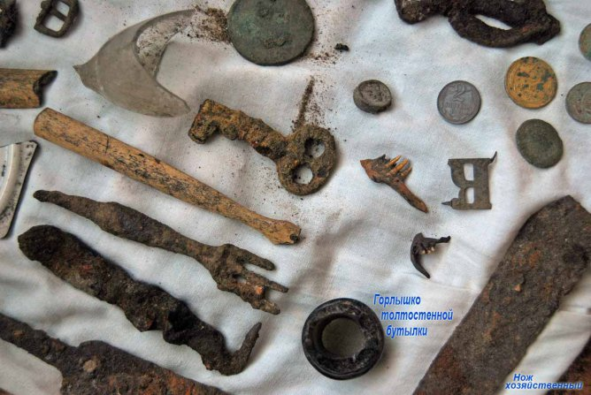

Ход ОД:
Педагог: Ребята! К нам сегодня в гости пришли дети. Они приехали из города Кострома. Вы хотите с ними познакомиться?
Дети: Хотим.
(Дети знакомятся с гостями)
Гость: Мы очень много слышали о вашем городе и много уже увидели. Но хотели бы что-нибудь узнать об истории города Липецка.
Педагог: Ребята! Расскажем нашим гостям об истории города Липецка? Совершим путешествие в прошлое нашего города.
(Ответы детей).
Педагог: Итак, мы отправляемся в путешествие в прошлое нашего города… древнего русского города Липецка. Давайте вспомним, сколько лет исполнилось нашему городу?
Дети: Нашему городу в этом году (2018 год) исполняется 315 лет. Это очень много.
Педагог: Город Липецк – центр нашей области. Глядя на его современные улицы и площади, на грандиозные панорамы промышленных предприятий, трудно представить, что когда-то ничего этого не было. Не всегда наш город назывался Липецком. И не всегда он был городом. Вспомните, пожалуйста, как раньше называлось место первого поселения людей в нашем крае.
Дети: Это место называлось Городище. Оно было основано на окраинных с Дикой степью землях южной Руси.
Педагог: А каким же оно было это Городище?
Дети: Это обширное древнерусское поселение представляло собой крепость. Крепость была расположена на высокой, крутой и обрывистой горе. Городище было укреплено земляным валом и обнесено деревянным частоколом. В центре этого славянского поселения располагалась резиденция князя Святослава Липовичского (Липецкого). Слайд 2.
Вокруг стен резиденции жило посадское население – ремесленники. С трех сторон Городище окружала небольшая речка Липецки (Липовка). Слайды 3-4.
Педагог: Чем занимались жители Городища?
Дети: Они сеяли пшеницу, горох, разводили лошадей, коров, овец, домашних птиц, ловили рыбу, ходили на охоту. Слайд 5.
Педагог: Верно, наши предки занимались земледелием, животноводством,

рыболовством, охотой. Многочисленные предметы быта и труда, найденные во время археологических раскопок, свидетельствует о высокой культуре жителей Городища. Это – искусство зодчих, каменщиков, резчиков по дереву и кости, мастериц по вышивке, кружевам. Слайды 6 – 8.
Педагог: Им бы жить – не тужить, но случилась страшная беда… Что же случилось ребята?
Дети: На Городище напали татаро-монголы во главе с ханским наместником Ахматом. Слайд 9. Двадцать дней и ночей они грабили население, убивали детей и стариков, угоняли скот, забирали людей в плен. Слайды 10 – 11. Татаро-монголы разрушили Городище до основания.
Педагог: Но шли годы… В районе между реками Дон и Воронеж появились небольшие населённые пункты. Обширные владения – вотчину на живописных берегах реки Воронеж – получил дядя царя Михаила Фёдоровича Романова, Иван Никитович Романов. Центром вотчины было село Романово-городище (ныне село Ленино). Ивану Никитовичу Романову принадлежали: село Сырское, село Подгорное, село Малые Студёнки Липские… - всего 7 населённых пунктов. Так на месте какого же из этих сел или деревень зародился наш город?
Дети: Село Малые Студёнки Липские располагалось в месте впадения в реку Воронеж небольшой речки Липовки. Именно, это село и является центром, в котором возник и вокруг которого развивался сегодняшний Липецк. Слайды 12 – 20.
Гости: Интересно. Почему же Липецк назвали Липецком?
Дети: Название Липецкие леса и речка Липецки (Липовка) древние. Вокруг Городища росли густые леса из лип. А на горе городища стояла «отменно» высокая липа. От названия этого дерева и получилось название реки Липовка, села Малые Студёнки Липские, город Липецк.
Всем свой край любимый дорог –
Часть большой, родной земли.
Через липы Липецк – город
Наши предки нарекли.
Столько раз менялось время,
Изменялось столько раз!
Через липы нашу область
Липецкой зовут сейчас!
У нас на гербе города и на флаге изображена липа. Слайды 21 – 23.

Педагог: Молодцы! Мне очень приятно, что вы так много знаете об истории возникновения нашего города. Я надеюсь, нашим гостям понравилось наше путешествие по страницам истории города Липецка.
Гости: Большое спасибо, ребята! Нам было очень интересно вместе с вами путешествовать. Сразу видно. Что вы много знаете о своем городе. Любите его. Наш город Кострома очень древний город. Его история также очень интересна. Мы вас приглашаем к нам в гости. Покажем и расскажем много интересного о нашем городе.
Педагог: Спасибо, друзья, за приглашение. Мы обязательно посетим ваш город. А сейчас нам пора прощаться. На память о нашем путешествии мы хотим подарить вам маленькие сувениры.
(Дети дарят гостям сувениры)

